Création automatique d’une table de matière
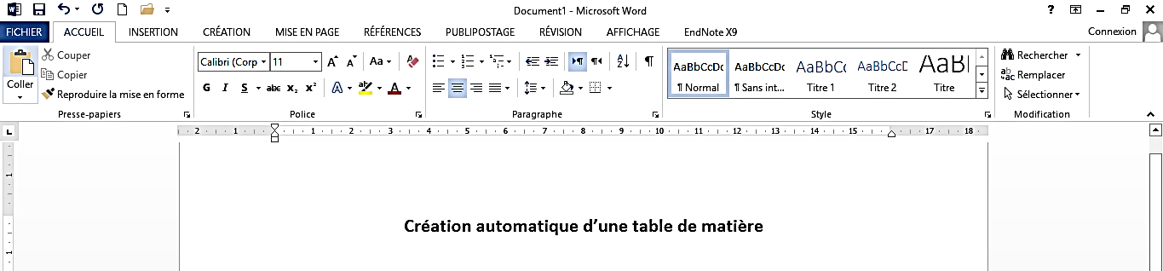
Enregistrer
Nouveau document
Presse-papiers
Puces
numérotation
Numérotation à niveaux
Styles texte
Augmenter/Réduire la taille de la police
Alignement texte
Interligne
Surligner-colorer police
Type & taille de police
Ouvrir fichier

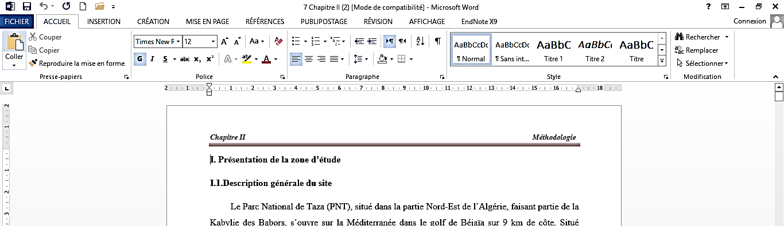
Nom du fichier
En-tête
Titre « Niveau 1 »
Titre « Niveau 2 »
Sous-titre
Règle

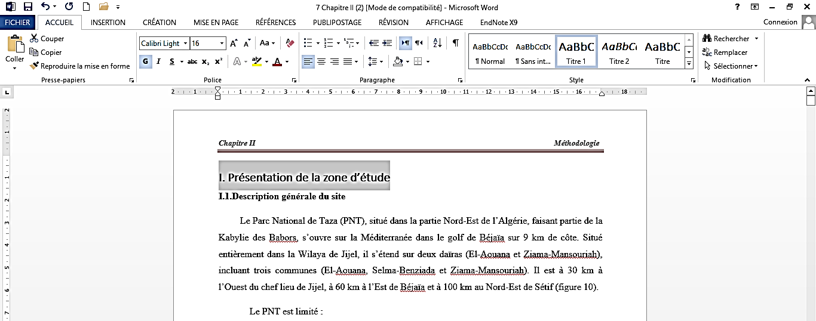
Attribution des niveaux à chaque titre
- Sélection du titre de niveau 1
« Titre 1 »

2. « Titre 1 »
Titre de niveau 1

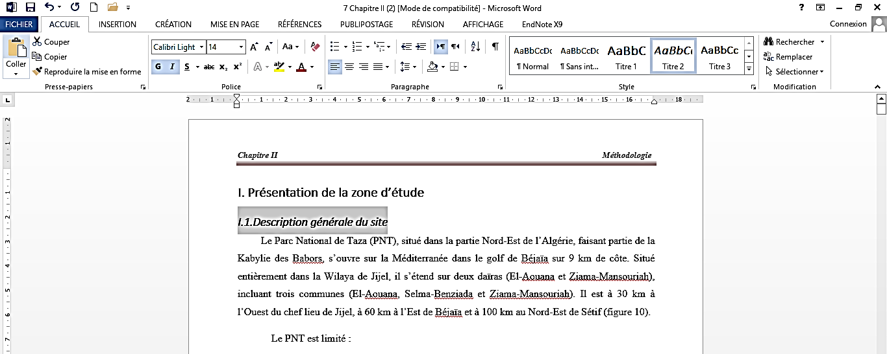
Sélection du sous-titre
« Titre niveau 2 »
Titre niveau 2
« Titre 2 »

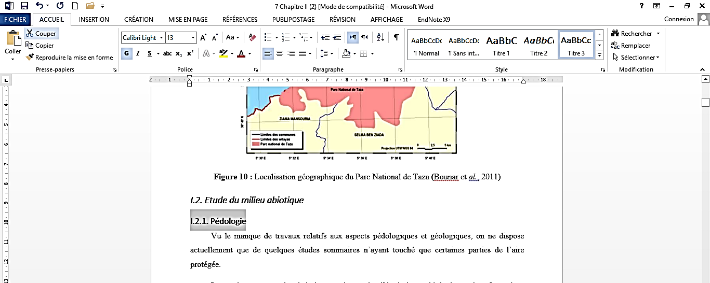
Sous-sous-titre
« Titre niveau 3 »
Titre niveau 3
« Titre 3 »

Pour générer la numérotation automatique des titres, après avoir attribué les niveaux, on fait appel à l’outil « Liste à plusieurs niveaux », et dans la fenêtre de dialogue on sélectionne le modèle : 1. Titre 1
  - Titre 2
  - Titre 3
Après avoir valider notre choix la numérotation des titres en fonction de leurs niveaux apparaîtra automatiquement.
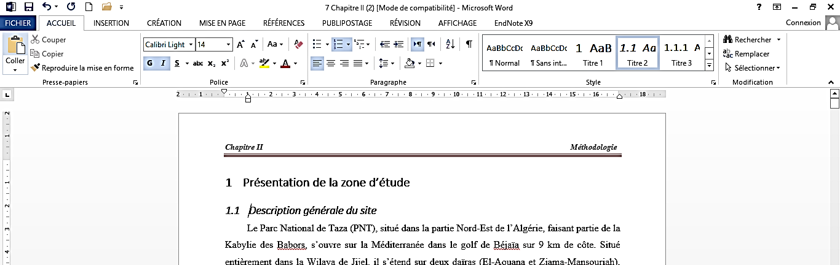
Liste à plusieurs niveaux
Numérotation automatique
des titres

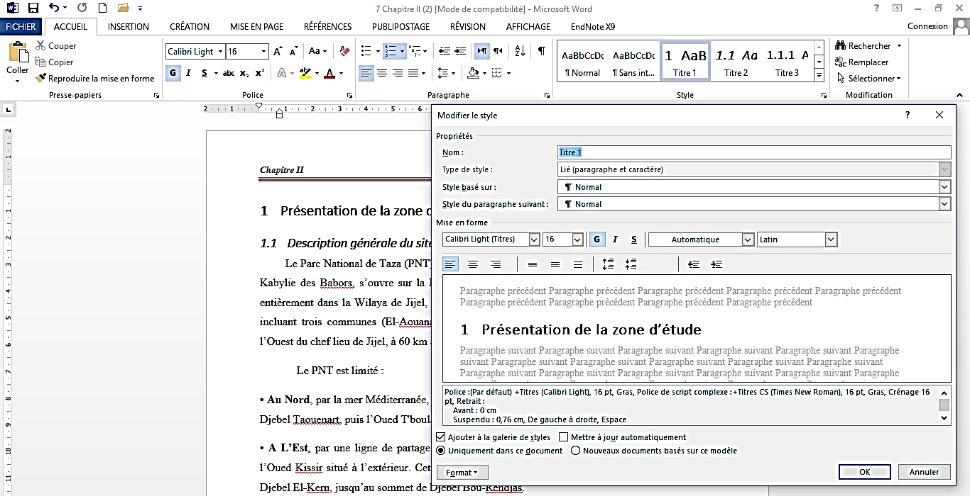
Pour modifier le style des titre (type de police, taille, couleur, …etc.), on clique sur le titre ciblé par la modification, ensuite sur la barre des styles on fait un clic droit sur le type du niveau du titre qu’on désire modifier (ex. titre de niveau 1, on clique sur Titre 1), et ont choisi « Modifier… ». On aura une fenêtre de dialogue, dans laquelle on aura toutes les options requises.

Pour générer la table de matières avant la première page de notre document je place mon curseur avant le premier titre et je fais « Ctrl + Entrée », et on aura une page qui précédera notre première page du document.
Pour avoir notre table de matières, on part vers le volet « Références » ; où on trouvera « Table des matières ».
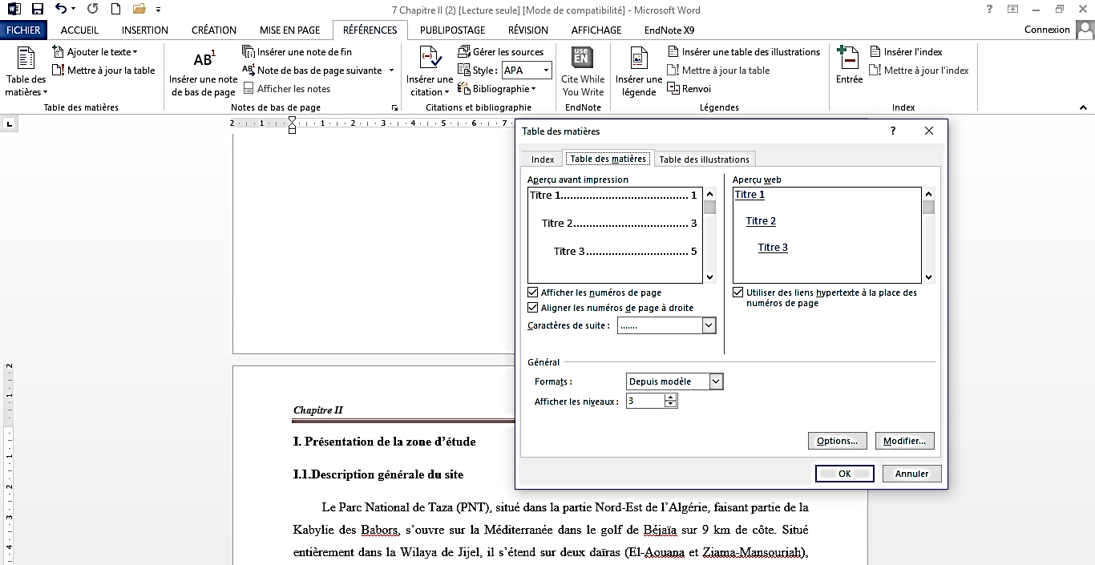
Tables des matières
On choisit ; « Table des matières personnalisées »
Préciser le nombre de niveaux des titres
Mise à jour de la Table en cas de modifications des titres dans le document.

Après avoir obtenu notre table des matières (titres numérotés + numéros des pages), et dans le cas où on procède à des modifications au niveau de nos titres, nos modifications n’apparaitront dans la table des matières que si on procède à la mise à jour de la table.

